# 平台模块开发

|  |  |  |  |
| --- | --- | --- | --- |
| 版本信息 | | | |
| 版本号 | 描述 | 日期 | 作者 |
| V1.0 | 创建 | 2019/1/24 | Leo |
| V2.0 | 改为中文版本 | 2019/7/18 | Leo |

## 编译

进入到HVP的board目录下， 如下图所示



这个部分的Makefile为编译用Makefile， 编译Platform模块需要在此路径下编译。

使用 make arm=$(arm) 来编译Platform模块， $(arm)可以为hisi3519 hisi3516a hisi3516d hisi3516c hisi3559 hisi3531 hisi3519a hisi3516dv300, 以hisidv300平台为例， 编译如图所示

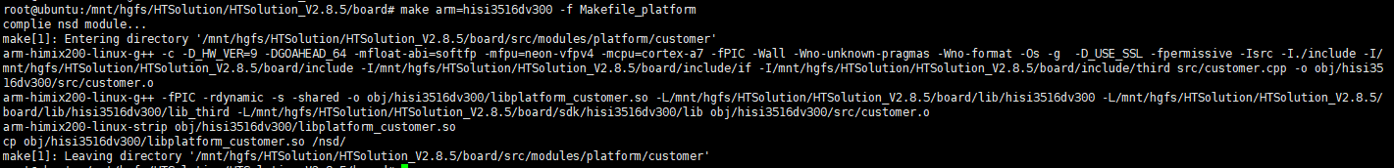

编译好的libplatform_customer.so会放在src/modules/platform/customer/obj/$(arm) /中 如图所示



## 调试platform模块

使用ssh登录到设备， 用户名: root 密码: NSD123dev， 如下图

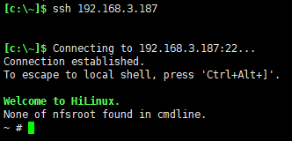

修改/mnt/mtd/nsd/program/bin/run.sh， 禁用nsd自动运行， 如下图

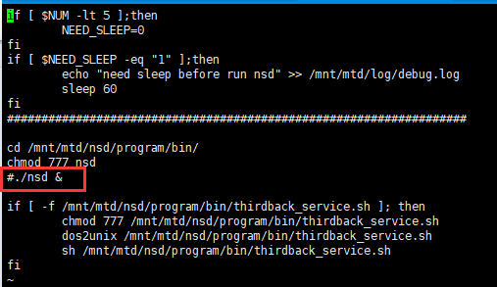

保存后重启设备， 待设备再次启动后， nsd进程则不会自动运行

之后拷贝编译好的libplatform_customer.so至/mnt/mtd/nsd/platform中， 如图



手动运行nsd进程， 之后libplatform_customer.so如果识别到会自动被加载， 如图

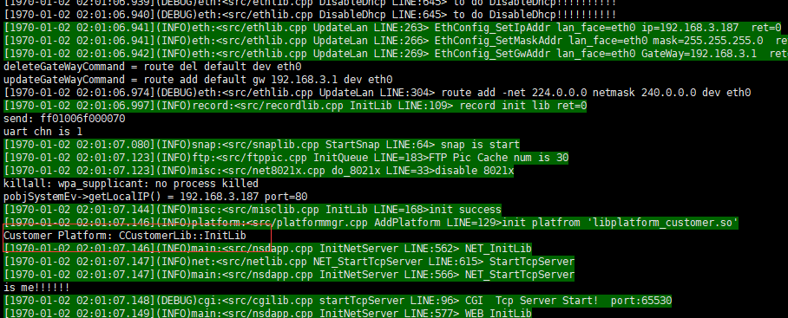

## 代码开发

下列方法需要在libplatform_customer.so中实现， Platform模块被加载后nsd会调用下述方法，如果未实现则会出现未定义符号的错误

int PLATFORM_MGR_InitLib(M_INTERFACE * lpInterface);

int PLATFORM_MGR_UnInitLib();

int PLATFORM_MGR_DispatchAlarm(NSD_ALARM_OUTPUT_STATUS_S &aos);

int PLATFORM_MGR_ChangeParam(NSD_CONFIG_TYPE_E nParamType, void * lpParam,unsigned long nCh,unsigned long nRsvd);

int PLATFORM_MGR_OnHttpData(const char * szBuf,char * szOutBuf,int nOutBufSize);

int PLATFORM_MGR_OnSDCardStatusChange(unsigned int nStatus);

int PLATFORM_MGR_OnNetworkReady(int nNetworkType);